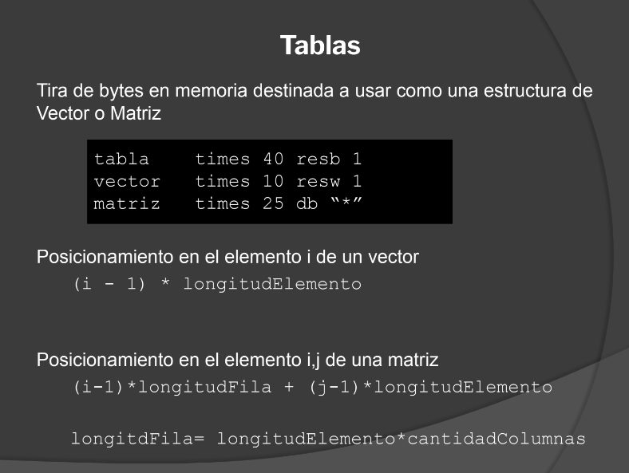
Definición de la matriz y vectores:
  - tabla times 40 resb 1: Define un array de 40 bytes.
  - vector times 10 resw 1: Define un vector de 10 palabras (cada palabra usualmente es de 2 bytes).
  - matriz times 25 db “*”: Define un array de 25 bytes inicializados con el carácter *.
- Cálculo de posicionamiento:
  - Vector: (i - 1) * longitudElemento
  - Matriz: (i - 1) * longitudFila + (j - 1)*longitudElemento
longitudFila = longitudElemento * cantidadColumnas

Ejemplo Detallado:
El ejemplo detalla cómo cargar un valor en un elemento específico de una matriz. Aquí se trabaja con una matriz de 4 columnas x 3 filas, cada elemento de 4 bytes (doble palabra).
- Matriz: matriz times 12 resd 1 (12 dobles palabras, es decir, 12 * 4 bytes = 48 bytes en total).
Para cargar el valor 70 en la posición fila 2, columna 3:
- Calcular el desplazamiento en filas:
  - mov rax, dword [posx] (posx = 2)
  - sub rax, 1 (resta 1 para convertir a índice base 0)
  - imul dword [longfil] (multiplica por la longitud de la fila, longfil = 16 bytes)
- Calcular el desplazamiento en columnas:
  - mov rax, dword [posy] (posy = 3)
  - sub rax, 1 (resta 1 para convertir a índice base 0)
  - imul dword [longele] (multiplica por la longitud del elemento, longele = 4 bytes)
- Sumar los desplazamientos:
  - add rcx, rax (suma el desplazamiento de columna al de fila)
  - add rbx, rcx (suma el desplazamiento total al puntero base de la matriz)

Generalización:
Este método es bastante común porque:
- Simplicidad: Es una forma directa de calcular desplazamientos en estructuras de datos multidimensionales.
- Eficiencia: Utiliza operaciones aritméticas básicas que son rápidas en ensamblador.
- Flexibilidad: Permite definir matrices y vectores de diferentes tamaños y tipos de datos.
